Отчёт по лабораторной работе №8

Модель конкуренции двух фирм

Егорова Диана Витальевна

Содержание

# 1 Цель работы

1. Рассмотреть модель конкуренции двух фирм
2. Рассмотреть первый и второй случаи конкуренции

# 2 Задание

1. Построить графики изменения оборотных средств фирмы 1 и фирмы 2 без учета постоянных издержек и с веденной нормировкой для случая 1.
2. Постройте графики изменения оборотных средств фирмы 1 и фирмы 2 без учета постоянных издержек и с веденной нормировкой для случая 2.

# 3 Теоретическое введение

Рассмотрим две фирмы, производящие взаимозаменяемые товары одинакового качества и находящиеся в одной рыночной нише. Считаем, что в рамках нашей модели конкурентная борьба ведётся только рыночными методами. То есть, конкуренты могут влиять на противника путем изменения параметров своего производства: себестоимость, время цикла, но не могут прямо вмешиваться в ситуацию на рынке («назначать» цену или влиять на потребителей каким-либо иным способом.) Будем считать, что постоянные издержки пренебрежимо малы, и в модели учитывать не будем. В этом случае динамика изменения объемов продаж фирмы 1 и фирмы 2 описывается следующей системой уравнений:

$$\frac{d\left(M_{1}\right)}{d\left(θ\right)}=M_{1}−\frac{b}{c_{1}}M_{1}M_{2}−\frac{a_{1}}{c_{1}}M_{1}^{2}$$

$$\frac{d\left(M_{2}\right)}{d\left(θ\right)}=\frac{c_{2}}{c_{1}}M_{2}−\frac{b}{c_{1}}M_{1}M_{2}−\frac{a_{2}}{c_{1}}M_{2}^{2}$$

Случай 2. Рассмотрим модель, когда, помимо экономического фактора влияния (изменение себестоимости, производственного цикла, использование кредита и т.п.), используются еще и социально-психологические факторы – формирование общественного предпочтения одного товара другому, не зависимо от их качества и цены. В этом случае взаимодействие двух фирм будет зависеть друг от друга, соответственно коэффициент перед $M_{1}M_{2}$ будет отличаться. Пусть в рамках рассматриваемой модели динамика изменения объемов продаж фирмы 1 и фирмы 2 описывается следующей системой уравнений:

$$\frac{d\left(M_{1}\right)}{d\left(θ\right)}=M_{1}−\left(\frac{b}{c_{1}}+0.0009\right)M_{1}M_{2}−\frac{a_{1}}{c_{1}}M_{1}^{2}$$

$$\frac{d\left(M_{2}\right)}{d\left(θ\right)}=\frac{c_{2}}{c_{1}}M_{2}−\frac{b}{c_{1}}M_{1}M_{2}−\frac{a_{2}}{c_{1}}M_{2}^{2}$$

Обозначения: $N$– число потребителей производимого продукта. $τ$– длительность производственного цикла $p$– рыночная цена товара $\tilde{(}p)$– себестоимость продукта, то есть переменные издержки на производство единицы продукции. $q$– максимальная потребность одного человека в продукте в единицу времени $θ=\frac{t}{c_{1}}$- безразмерное время

# 4 Выполнение лабораторной работы

Напишем код программы на Julia (рис. ??) .

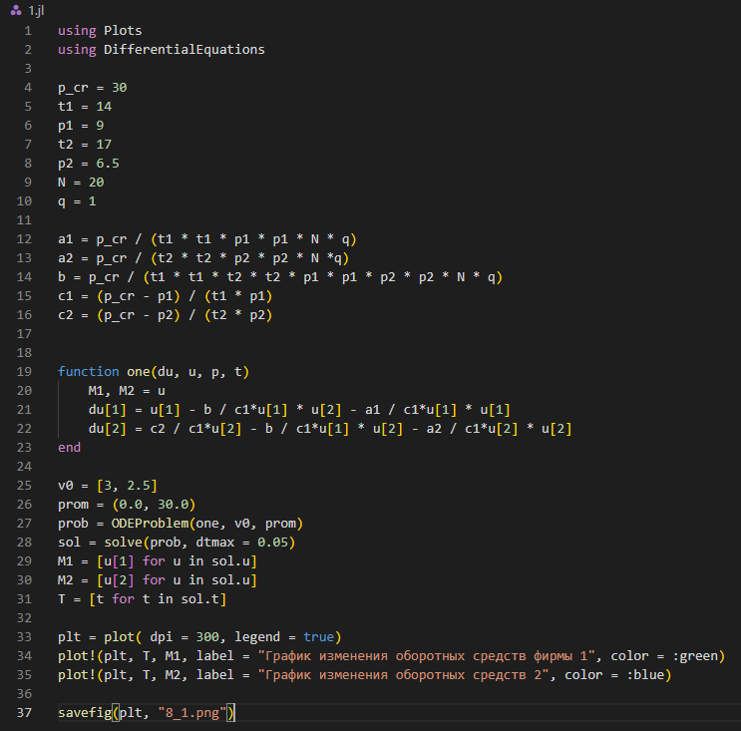

Код для первого случая на Julia

В результате получаем следующий график (рис. ??).

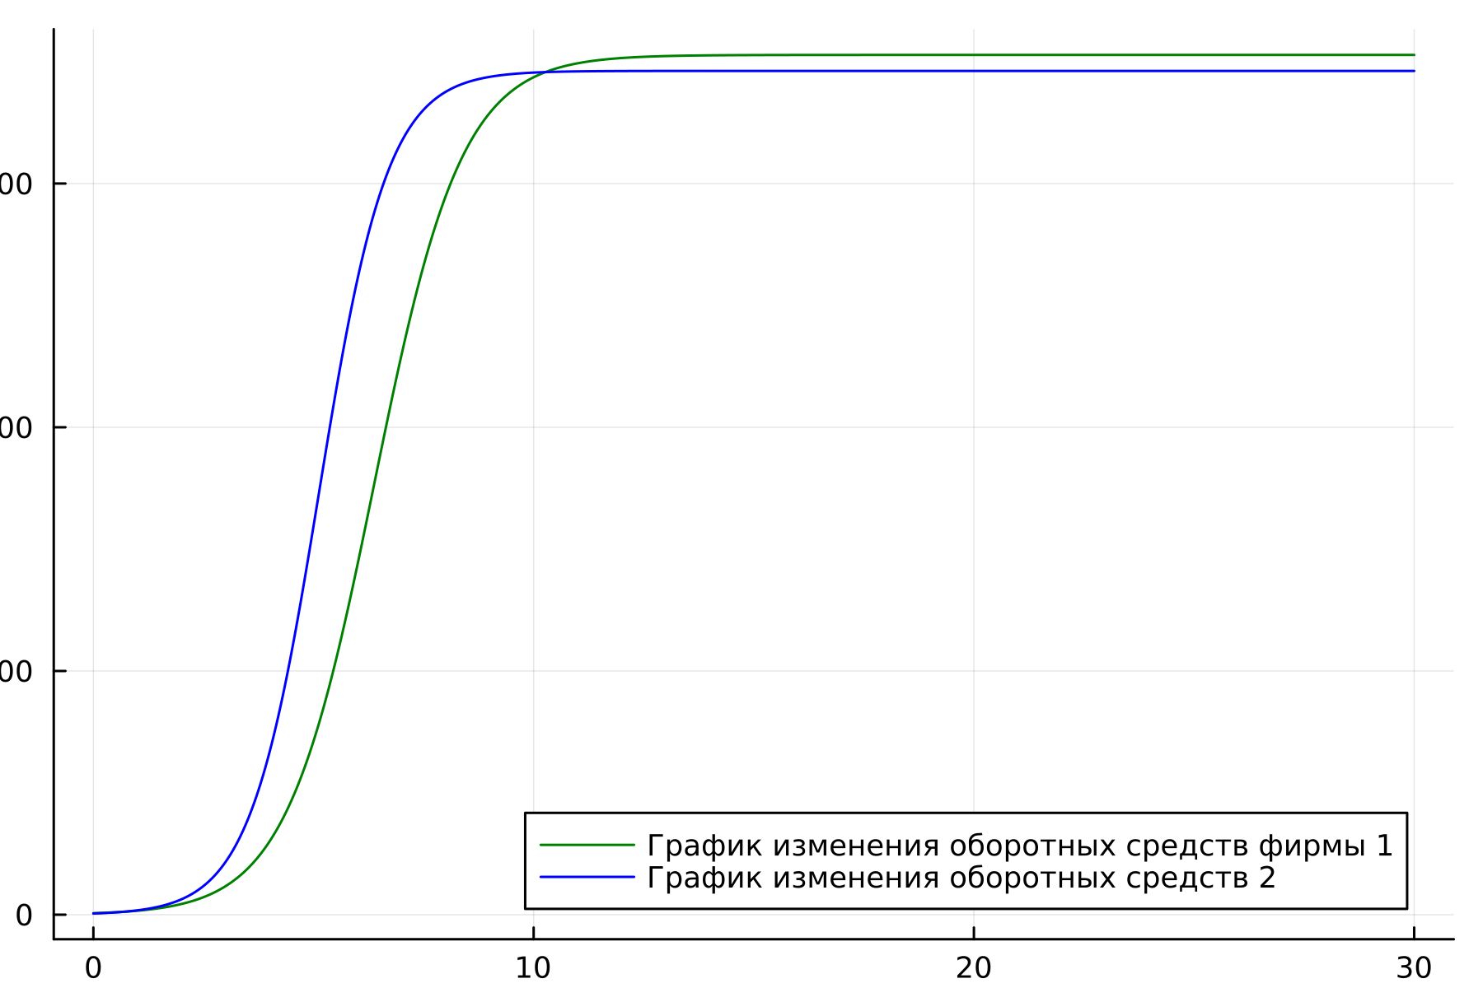

Результат работы программы

Напишем код для второй программы на Julia (рис. ??).

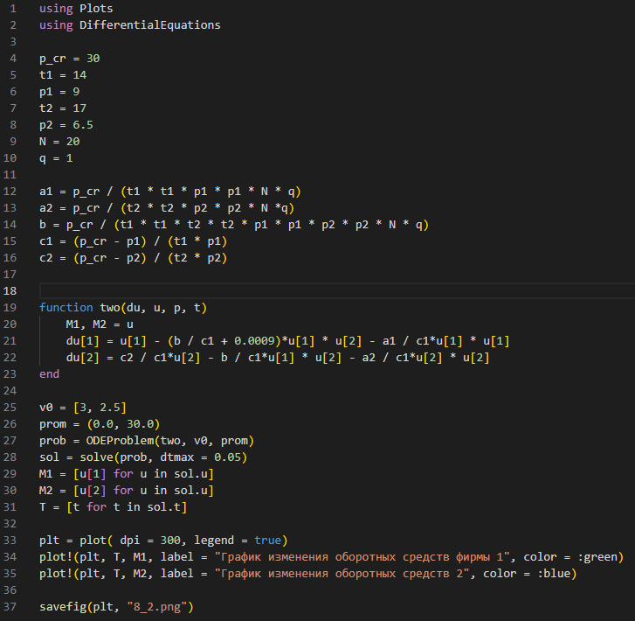

Код для второго случая на Julia

В результате получаем следующий график (рис. ??).

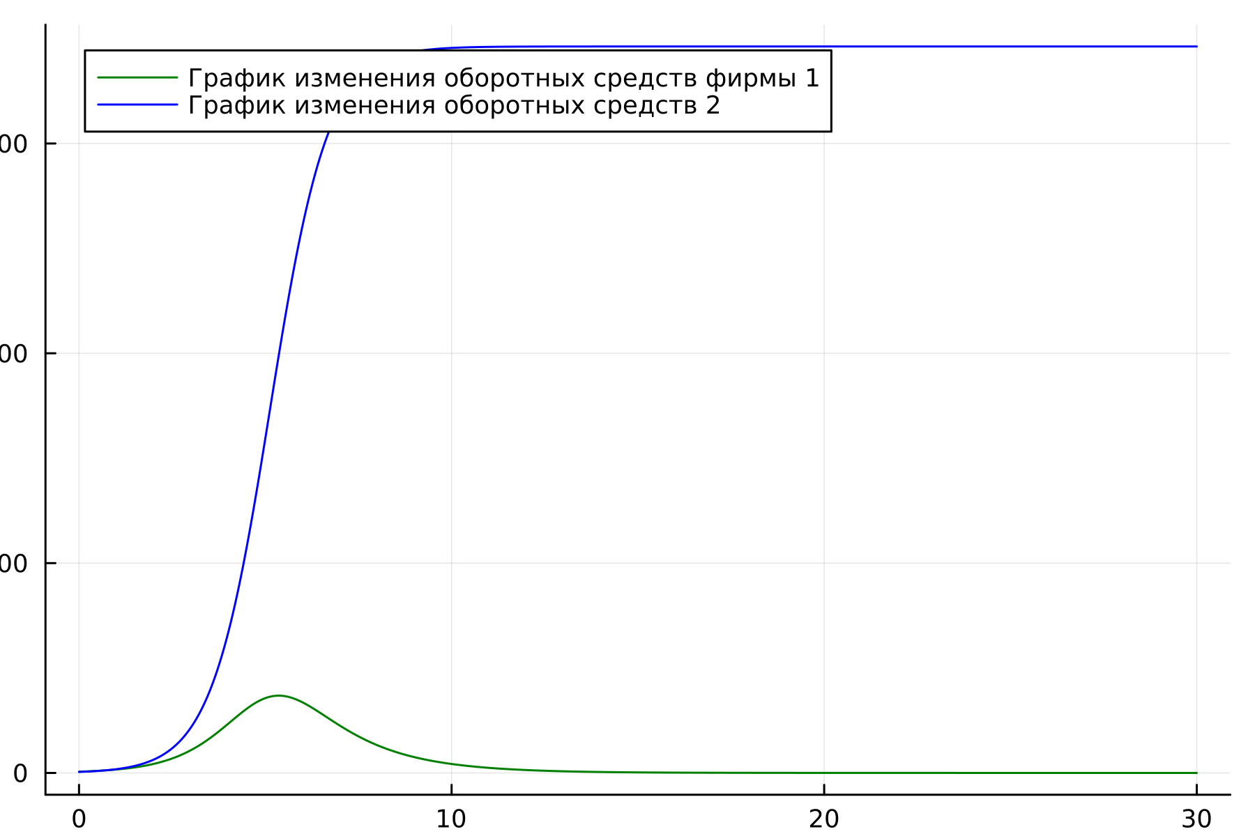

Результат работы программы

Напишем код программы в OpenModelica (рис. ??).

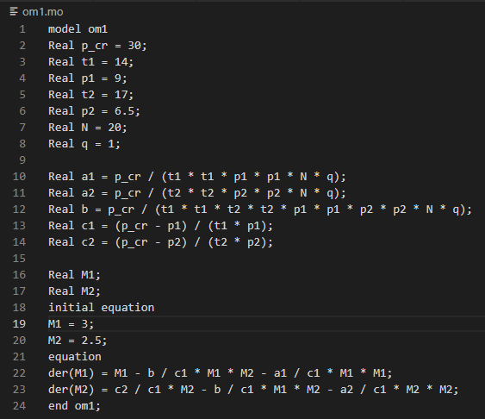

Код для второго случая в OpenModelica

В результате получаем следующий график (рис. ??).

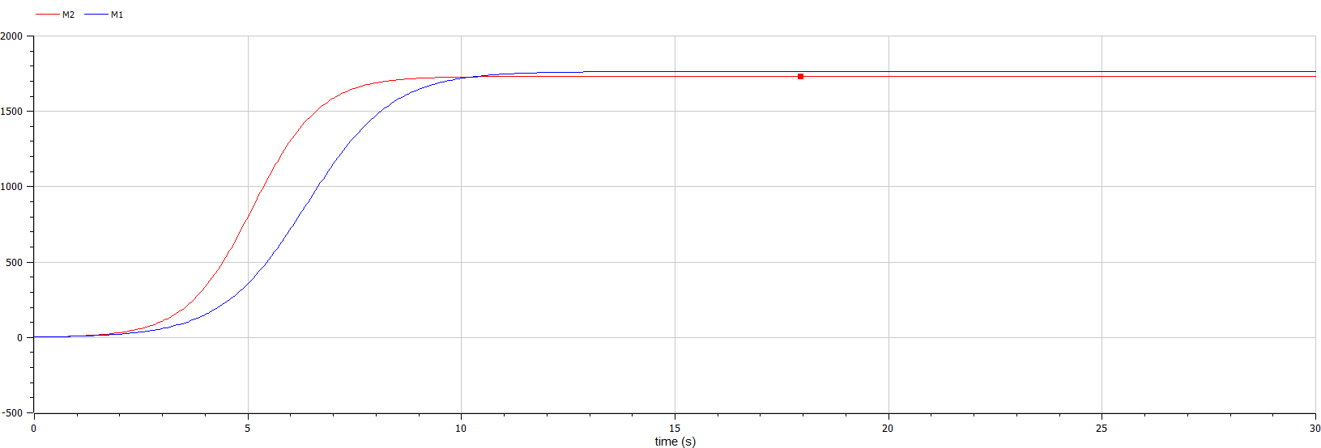

Результат работы программы

Напишем код для второй программы в OpenModelica (рис. ??).

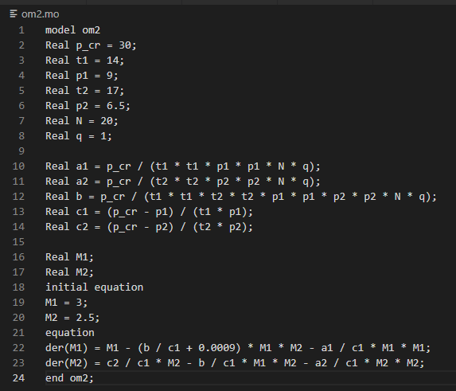

Код для второго случая в OpenModelica

В результате получаем следующий график (рис. ??).

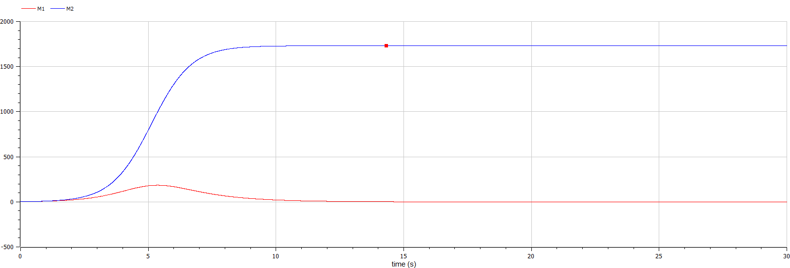

Результат работы программы

# 5 Выводы

Мы изучили задачу о модели конкуренции двух фирм. Построили графики изменения оборотных средств фирмы 1 и фирмы 2 без учета постоянных издержек и с веденной нормировкой для случая 1. Построили графики изменения оборотных средств фирмы 1 и фирмы 2 без учета постоянных издержек и с веденной нормировкой для случая 2.

# Список литературы